Федеральное агентство связи
Федеральное государственное бюджетное образовательное учреждение высшего образования «Сибирский государственный университет телекоммуникаций и информатики»
(СибГУТИ)

Факультет: Информатики и вычислительной техники
Кафедра вычислительных систем

Дисциплина: «Электротехника, электроника и схемотехника»

Лабораторная работа №4
«Исследование триггеров»

Выполнили студенты группы ИА-831:
Зарубин Максим Евгеньевич
Амельченко Николай Андреевич
Проверил преподаватель:
Парначева Тамара Ивановна

Новосибирск
2020
1. Цель работы.

Целью работы является экспериментальное исследование работы различных типов триггеров.
2. Выполнение Лабораторной работы.
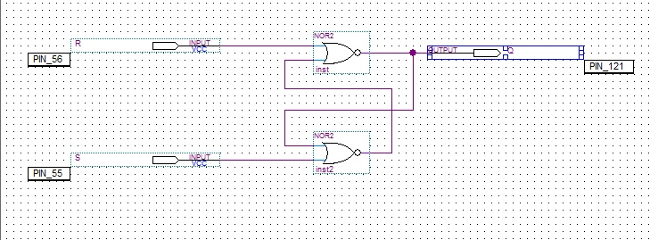
RS-триггер на основе логических элементов "ИЛИ-НЕ"

R | S | Q(t) | Q(t+1)
0 | 0 | 0 | 0
0 | 0 | 1 | 1
0 | 1 | 0 | 1
0 | 1 | 1 | 1
1 | 0 | 0 | 0
1 | 0 | 1 | 0
Таблица переходов для асинхронного RS триггера на элементах "ИЛИ-НЕ"

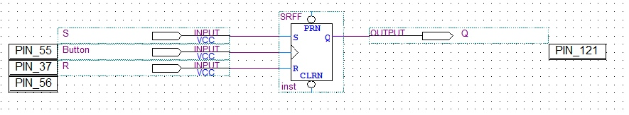
Синхронный RS-триггер

R | S | C | Q(t) | Q(t+1)
0 | 0 | 1 | 0 | 0
0 | 0 | 1 | 1 | 1
0 | 1 | 1 | 0 | 1
0 | 1 | 1 | 1 | 1
1 | 0 | 1 | 0 | 0
1 | 0 | 1 | 1 | 0
0 | 0 | 0 | 0 | 0
0 | 0 | 0 | 1 | 1
0 | 1 | 0 | 0 | 0
0 | 1 | 0 | 1 | 1
1 | 0 | 0 | 0 | 0
1 | 0 | 0 | 1 | 1
Таблица переходов для синхронного RS триггера

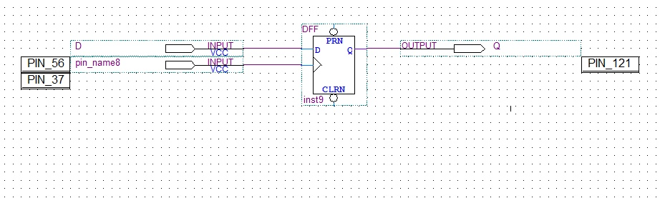
Схема D-триггера

D | C | Q(t) | Q(t+1)
* | 0 | 0 | 0
* | 0 | 1 | 1
0 | 1 | 0 | 0
1 | 1 | 1 | 1
Таблица переходов для синхронного D триггера

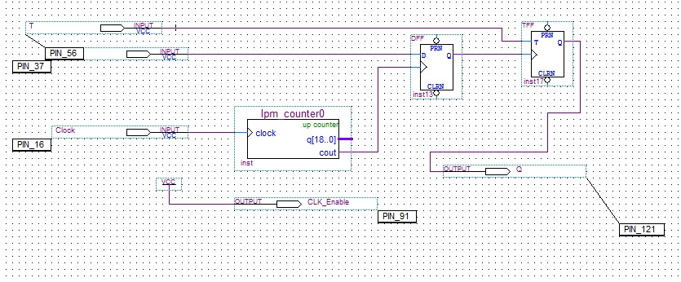
Схема счётного Т-триггера

T | C | Q(t) | Q(t+1)
1 | 1 | 0 | 1
1 | 1 | 1 | 0
0 | 1 | 0 | 0
0 | 1 | 1 | 1
Таблица переходов для синхронного D триггера

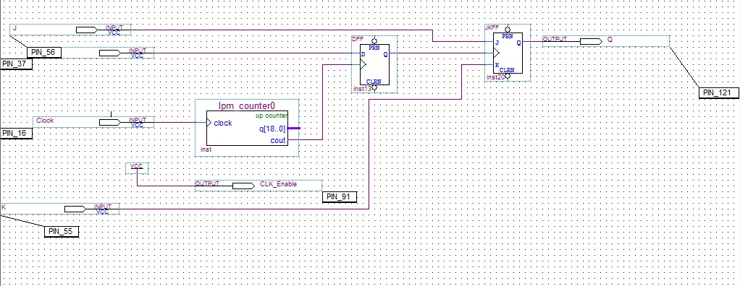
Схема JK-триггера

J | K | C | Q(t) | Q(t+1)
0 | 0 | 1 | 0 | 0
0 | 0 | 1 | 1 | 1
0 | 1 | 1 | 0 | 0
0 | 1 | 1 | 1 | 0
1 | 0 | 1 | 0 | 1
1 | 0 | 1 | 1 | 1
1 | 1 | 1 | 0 | 1
1 | 1 | 1 | 1 | 0
Таблица переходов JK триггера

3. Контрольные вопросы.

1) Быстродействие триггера определяется как максимальное возможное число переключений в единицу времени.
2) 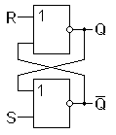
Единственное отличие в работе от «И-НЕ» этой схемы триггера будет заключаться в том, что его сброс и установка будет производиться единичными логическими уровнями. Эти особенности реализации схемы триггера связаны с принципами работы инверсной логики.
3) Особенностью JK-триггера является отсутствие запрещенных комбинаций.
4) Из таблицы видим, что значения сигналов Q в моменты времени t и t+1 совпадают. То есть D-триггер является элементом задержки сигнала.
5) Характерной особенностью T-триггера является то, что частота изменения потенциала на его выходах в два раза меньше частоты сигналов на входе T.
6) Цифровое устройство называется последовательным (ПЦУ), если сигналы на его выходе зависят не только от текущих значений входных сигналов, но и от состояния цифрового устройства (т.е. от предыдущих входных сигналов).
7)Особенностью двухступенчатого триггера является то, что синхросигналом для второго вспомогательного триггера является инверсный синхросигнал, подаваемый на вход первого триггера.

Защита лабораторной работы(Билет №3 Зарубин М.).
